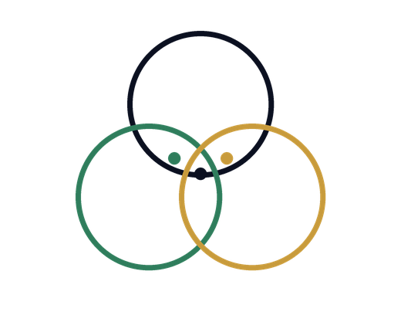

woek einzeldossier buergerbeteiligung wirkungsdemokratie v0 1
Autorin: Natalie Weber
Referenz: Wirkungsökonomie

WIRKUNGSÖKONOMIE
Wirkung statt Kapital. Für Mensch, Planet und Demokratie.
Bürgerbeteiligung und Wirkungsdemokratie
Bürger:innen als Co-Autor:innen politischer Wirkung
Arbeitsfassung zur öffentlichen Online-Lesefassung, Dossier- und Portalarchitektur.
Executive Summary
Demokratie wird wirkungsfähiger, wenn Bürger:innen nicht nur alle paar Jahre wählen, sondern in relevanten Wirkungsfragen Rückkopplung geben können.
Dossierstruktur
Kurzfassung
Problem und alte Logik
Wirkungsökonomischer Perspektivwechsel
Politische Anforderungen
Ausgestaltungsspielraum
Daten, Verfahren und Rechtsschutz
Buchanker, SDG-/SDG+-Bezug und Quellen
Formen
Bürger:innenräte, Jugendräte, kommunale Wirkungsbudgets, öffentliche Konsultationen, digitale Beteiligung, Wirkungsberichte und lokale Dossiers.
Politische Anforderungen
Politik muss Beteiligung sinnvoll, barrierefrei, repräsentativ, transparent und wirksam gestalten. Beteiligung darf keine symbolische Simulation sein.
Grenzen
Beteiligung ersetzt nicht Parlament und Recht. Sie ergänzt Entscheidungsprozesse durch Erfahrung, Resonanz, lokale Daten und Korrekturfähigkeit.
Standardmodul: Politische Anschlussfähigkeit
Dieses Einzeldossier ist kein fertiges Parteiprogramm. Es benennt notwendige Aufgaben, Schutzplanken und Umsetzungsoptionen. Parteien, Parlamente, Länder, Kommunen und gesellschaftliche Akteure können innerhalb dieses Rahmens unterschiedliche Schwerpunkte setzen.
Buchanker und Website-Zuordnung
Online-Buch: Teil VI – Recht, Staat und Institutionen
Online-Buch: Teil X – Staat, Politik und Demokratie
Website: /wirkungsfelder/staat-recht-demokratie/
Werkstatt: /werkstatt/dossiers/staat-recht-demokratie/
Werkzeugseiten: /werkzeuge/wirkungsrat/, /werkzeuge/wirkungshaushalt/, /werkzeuge/politische-wirkungspruefung/
Quellen und interne Referenzen
Weber, Natalie: Die neue Ordnung des Wohlstands. Arbeitsfassung 2026. Besonders: Kapitel 10–23, 28, 31–40, 61–66.
Weber, Natalie: Führender Begriffsleitfaden der Wirkungsökonomie, Version 1.0, 21. Mai 2026.
Weber, Natalie: Working-Paper Wirkungssteuergesetz (WStG), Stand 8.10.2025.
Weber, Natalie: Der Wirkungsrat – Institutionelle Verankerung der Wirkungsökonomie, September 2025.
Weber, Natalie: Technische Leitlinien zum Wirkungssteuergesetz (WUStG), Vollversion Extended, August 2025.
Weber, Natalie: Whitepaper T-SROI – Der neue Standard für Impact-Controlling in der Wirkungsökonomie, 2025.
Weber, Natalie: Die neue Ordnung des Wohlstands, Arbeitsfassung 2026, Teil VI und Teil X.

